
PRESSEMAPPE

Bauen für Afrika
Integrative Prozesse in der Architekturausbildung
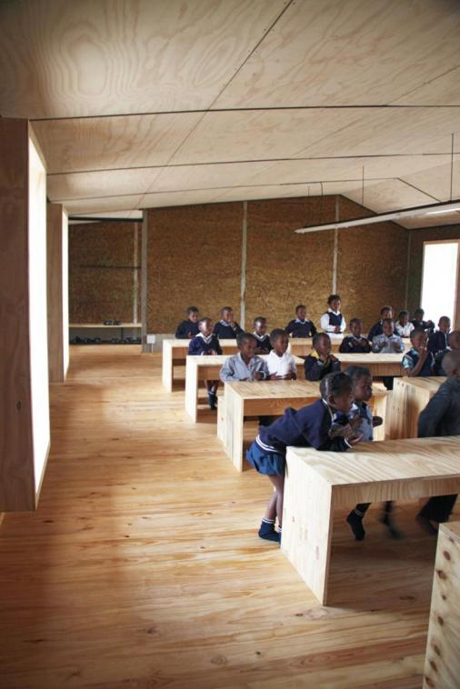


Eine Ausstellung in Kooperation mit der FH Kärnten, dem Verein s2arch - social and sustainable architecture und buildCollective
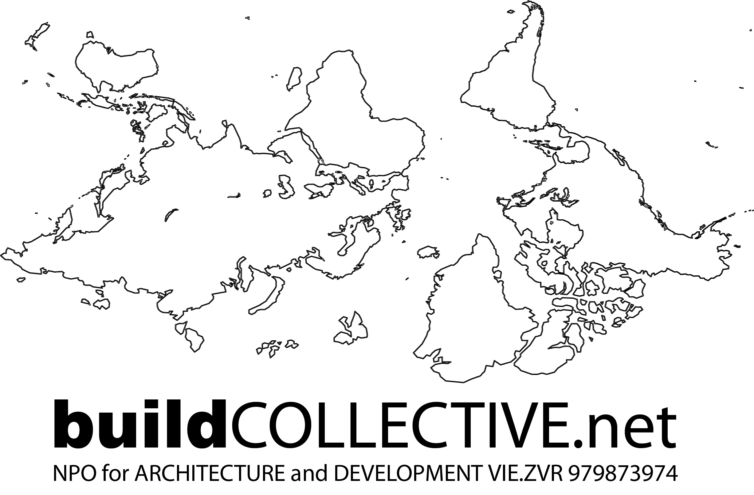


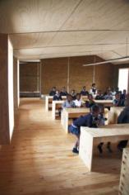
In Kooperation mit der FH Kärnten, dem Verein s2arch - social and sustainable architecture und buildCollective

Ausstellungseröffnung

Bauen für Afrika
Integrative Prozesse in der Architekturausbildung
Donnerstag, 13. November 2014, 19 Uhr
Initiative Architektur
Hellbrunner Straße 3, 5020 Salzburg

Zur Eröffnung sprechen:
Christoph Chorherr (Wiener Gemeinderat, Gründer und Obmann von >>s2arch<<) und
Peter Nigst (Studiengangsleiter, FH Kärnten)

Seit 2008 haben 1:1-Projekte in Afrika einen festen Platz im Ausbildungssystem der Fachhochschule Kärnten in Spittal/Drau. Rund um Studiengangsleiter Peter Nigst und buildCollective entstanden für den gemeinnützigen Verein »s2arch« seither u.a. Schulen in Magagula Heights und Mzamba in Südafrika. Die Ausstellung vermittelt über die Architektur und die alternative Bauweise hinaus, die Prozesse, Hintergründe und Kooperationen, die diesen engagierten Projekten zugrunde liegen.

Ausstellungsdauer: 14. November bis 19. Dezember 2014 und 12. bis 30. Jänner 2015
Öffnungszeiten: Dienstag-Freitag, 12.00-18.00 Uhr
_____________
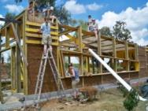
Preconstruction / Postconstruction
Ressourcen – Implementierung – Nutzung – Erhaltung
Mittwoch, 21. Jänner 2015, 19.00 Uhr
Großer Saal im Künstlerhaus
Hellbrunner Straße 3, 5020 Salzburg

Vortragende:
Marlene Wagner und Elias Rubin (buildCollective – NPO for Architecture and Development)

Marlene Wagner und Elias Rubin gründeten 2010 buildCollective als Plattform für die Entwicklung alternativer Bautechnologien. Sie begreifen Architektur nicht als Produkt, sondern als Prozess der Produktion, als Zusammenspiel unterschiedlicher Faktoren und Gruppen, die einen gemeinsamen Raum entstehen lassen. So steht die Frage um Ort und Ressourcen am Beginn eines jeden Projekts und die nachhaltige Besitznahme am Ende der kollektiven Umsetzung.
_____________

Kontakte für (telefonische) Interviews:
Peter Nigst: 0676 890 151 119
Jürgen Wirnsberger: 0699 125 250 25
Die Initiative Architektur zeigt afrikanische Projekte

Die Initiative Architektur bietet den Raum für die Auseinandersetzung mit den Projekten an, welche die FH Kärnten zusammen mit builtCollective und dem Verein s2arch, in Afrika geschaffen hat.
Wir möchten einerseits diese großartigen Leistungen vorstellen, andererseits auch die Frage der Rolle der Architektur und der Architekten neu stellen. Während heute die Architekturausbildung an vielen Hochschulen immer abstrakter, die virtuellen Entwürfe und Themen immer abgehobener erscheinen, richtet sich hier Lehre, angewandte Forschung und Umsetzung auf ganz neue Prozesse aus. Der Wissenstransfer scheint zunächst einseitig zu sein - vom Norden in den Süden, von der 1. in die 3. Welt. Doch bei genauem Hinschauen erkennt man, dass das gar nicht stimmt. Die Erfahrungen, die bei diesen Prozessen gewonnen werden, sollen auch auf das Verständnis von Bauen in unseren Breiten zurückwirken. Das täte ihm - auch im Hinblick auf Schonung der Ressourcen, der Beteiligung der Menschen und der erlernten Fähigkeiten - sehr gut!
Roman Höllbacher, Künstlerischer Leiter, Initiative Architektur

Vier Projekte der Fachhochschule Kärnten in Südafrika und Tansania

Die Projektpartner
Der gemeinnützigen Verein s2arch als Auftraggeber
Der österreichische, gemeinnützige Verein s2arch - social and sustainable architecture (Verein für soziale und nachhaltige Architektur) wurde 2004 von Christoph Chorherr gegründet.
Von 2004 bis 2007 hat s2arch in Zusammenarbeit mit europäischen Architekturfaktultäten eine Reihe von Gebäuden für gemeinnützige Zwecke (Kindergärten, Schulen, Behinderteneinrichtungen) errichtet.
Seit 2008 errichtet und betreibt der Verein Schul- und Wirtschaftsgebäude in den Townships von Johannesburg, sowie in einer "tribal area" in der ärmsten Region Südafrikas, dem Eastern Cape. „Build together, learn together“ – Ziel des Vereins ist die Implementierung sozialer und nachhaltiger Architektur in Entwicklungsländern.

Zusammenarbeit mit Hochschulen
Aber was bedeutet das für die Studierenden? Sie erhalten die einmalige Chance, ihre Kreativität und Ideen in 1:1 Projekte umzusetzen – das bauliche Vorhaben in allen planerischen und in allen relevanten Phasen der Ausführung zu konzipieren. Sie erschaffen etwas Neues mit ihren eigenen Händen und das in einer ihnen fremden Umgebung – in einem fremden Kulturkreis. Es findet hier sowohl ein technologischer als auch ein kultureller Austausch statt.
“Build together, learn together” bezieht sich auf den Prozess des gemeinsamen Lernens. Hauptsächlich profitieren die Südafrikaner von den europäischen Arbeitsweisen, Techniken und Arbeitsabläufen. Im Gegenzug werden den Studierenden aber auch kleine Einblicke in die Kultur des südlichen Afrika und in die Lebensrealität der südafrikanischen Townships ermöglicht.

Einige Bemerkungen zur Lehre
Prof. Arch. DI Dr. Peter Nigst, Studiengangsleiter FH Kärnten
Der Prozess der gezielten Beschäftigung mit Selbstbauprojekten im Rahmen der Architekturausbildung an unserer Institution hat mit der Vorbereitung eines ersten Projektes für den Verein Sarch2 mit Christoph Chorherr begonnen. Daraus ist im Laufe der Zeit ein zentrales, in seiner Wichtigkeit nicht mehr wegzudenkendes Thema geworden, das auch die immer schon praxisorientierte Position unseres engeren Teams der Lehrenden und meine eigene Schritt um Schritt weiter verändert.
Die Zusammenarbeit der Projektbeteiligten organisiert sich jeweils mit dem zu behandelnden Projekt neu. In unserem Fall – an der FH Kärnten – ist das Projekt in einigen Phasen in die Lehre eingebettet, in anderen nicht. Unser eingerichtetes „Design-Build-Studio“ nennt sich „BAUEN IM MASSSTAB 1:1“ als Wahlfach im Masterstudium Architektur. Eine wesentliche Rolle dabei spielt Elias Rubin (Gründer von buildCollective, gemeinsam mit Marlene Wagner), der bislang immer Projektleiter vor Ort gewesen ist.
Den Rahmen für die zentrale Gruppe an Studierenden bildet zumeist ein Entwurfsprojekt des Masterstudiums, das mit dem vorgenannten Wahlfach kombiniert wird. Flexibel können noch weitere Disziplinen hinzutreten – je nachdem, wie es das Projekt erfordert (z.B. Tragwerksplanung, Modellbau, Visualisierung).
Entsprechend diesen Erfordernissen werden Lehrende des Studienbereiches, auch Externe, die im Rahmen der Lehre semesterweise beauftragt werden, und weitere fachkundige Personen einbezogen. Die Projektbeteiligung für die etwa 15 Studierenden erfolgt auf freiwilliger Basis. Möchte oder kann ein Mitglied des betroffenen Jahrgangs in seiner Freizeit nicht eigenverantwortlich an der Umsetzung beteiligt sein, wird für sie oder ihn ein interessantes Ersatzprojekt angeboten.
Das gesamte Projektteam lernt von Beginn an, sich selbst zu organisieren. Das betrifft nahezu sämtliche abzuarbeitende Bereiche, also fast immer auch die Suche nach Sponsoren und Unterstützern sowie alle organisatorisch und inhaltlich notwendigen Agenden.

Projektpartner buildCollective – Non Profit Organisation for Architecture and Development
Der gemeinnützige Verein für Architektur und Entwicklung, mit Sitz in Wien, wurde 2010 gegründet und versteht sich als Plattform für Implementierung und Forschung zu alternativen Bautechnologien, Strategien der Raumproduktion und kollektiven Prozessen.
Die Architekten und Hauptakteure sind Elias Rubin und Marlene Wagner.
Spezialisiertes Know-how wurde anhand von Kooperationen mit verschiedenen Organisationen in Europa und in Ländern des Südens, Weiterbildung, theoretischem Diskurs und vor allem praktische Erfahrung angeeignet.
Durch Lehrtätigkeiten und Projektpartnerschaften werden alle Schritte von Organisation und Entwurf, bis zu Implementierung und Bauabwicklung mit Studierendengruppen, lokalen Verantwortlichen und Partnern in der Gemeinde durchlaufen.
Dabei steht nicht das Produkt sondern der Prozess im Vordergrund, welcher in der Zusammenarbeit von build Collective mit Universitäten, NGOs, Bauherren, lokaler Verwaltung, Sponsoren, Nutzern und Einwohnern mit jedem Projekt aufs Neue definiert wird. buildCollective versteht sich dabei als Vermittler und stimuliert vorhandene Potenziale und Ressourcen für eine angepasste Architektur basierend auf ökologischer, sozialer und ökonomischer Nachhaltigkeit. Der bewusste Umgang mit Ort und Umgebung, Wissensproduktion und Austausch zwischen Beteiligten durch die aktive Handlung und die Förderung von Autonomie und sozio-ökonomische Aufwertungsstrategien stehen im Vordergrund.
Neben Klassenräumen und Werkstätten für Bildungseinrichtungen, Infrastruktur für Transport, Wasser, kommunale Treffpunkte und Spielplätze konnten in den vergangenen Jahren auch Entwicklungspläne, partizipative Strategien und Programmierung in verschiedenen Maßstäben implementiert werden.

Rubins und Wagners Vortrag im Rahmenprogramm der Ausstellung unter dem Titel “Preconstruction/Postconstruction”, widmet sich Architekturprojekten welche in mit Hilfe des Vereins in Zusammenarbeit mit der Fachhochschule Kärnten, der NGO s2arch und lokalen Nutzern in den vergangenen sechs Jahren in Südafrika entstanden. Der Fokus liegt hierbei nicht auf Produkt und fertigem Gebäude als vielmehr den Prozessen der Produktion und dem Zusammenspiel unterschiedlicher Faktoren und beteiligten Personen, welche den gemeinsam Raum entstehen lassen.
So steht die Frage um Ort und Ressourcen am Beginn jeden Projektes - Baumaterial, lokale Traditionen, Kapazitäten des Partners, vorhandene Fertigkeiten und Team Zusammensetzung definieren Prozess und gebauten Raum.

Die Länder

Südafrika
Rassenkonflikt
In Südafrika leben 48,8 Millionen Menschen aller Hautfarben. Das Nebeneinander dieser verschiedenen Volksgruppen führte zu ethnischen Problemen und Unruhen zwischen der weißen Bevölkerungsminderheit und der schwarzen Mehrheit. Im Jahr 1948 wurde nach dem Wahlsieg der National Party das System der Apartheid eingeführt, wonach die Bevölkerung in vier verschiedene Klassen eingeteilt wurde. Diese Einteilung wurde im Jahre 1990 nach dem jahrelangen Kampf der schwarzen Bevölkerungsmehrheit unter ihrem politischen Führer Nelson Mandela gesetzlich aufgehoben. 15. Jahre danach ist der Einfluss der Unterdrückung noch immer allgegenwärtig.
Arm und Reich
Große Teile der Bevölkerung leben in Townships außerhalb der Städte. In diesen Wohnvierteln ist trotz positiver Entwicklung der Lebensstandard auch heute noch sehr niedrig. Die Spanne zwischen Arm und Reich ist nach wie vor groß. Während die reichen Einwohner des Landes in abgeschlossenen Wohnsiedlungen leben, die oft von Zäunen und Sicherheitspersonal umgeben sind, wohnt die Mehrzahl der Armen, hauptsächlich schwarze Bürger, in den Townships und findet nur schwer Anschluss an die Aus- und Weiterbildungsmöglichkeiten des südafrikanischen Staates.
Aids
Daneben hat Südafrika mit einer der höchsten Aidsraten der Welt zu kämpfen: bereits 20% der Bevölkerung leiden an der Immunschwächekrankheit. Der leichtsinnige Umgang mit der Krankheit zeigt den Mangel an Aufklärung in allen Schichten der Bevölkerung.
Arbeitslosigkeit
Trotz einer hohen Arbeitslosenquote ist die Wirtschaft des Landes die bedeutendste und am weitesten entwickelte auf dem gesamten afrikanischen Kontinent. Das Land ist reich an Bodenschätzen. Bedeutende Wirtschaftsfaktoren sind außerdem Tourismus und Weinbau.

Tansania
Ökologische Krise
Versuchsweise wurden in den 1960er Jahren Nilbarsche im Viktoriasee ausgesetzt. Heute hat der Fisch alle einheimischen Arten verdrängt und ist zum Exportschlager aus Tansania geworden. Auf dem Rückflug nach Afrika haben die Transport-Flugzeuge nicht selten Waffen an Bord, welche die Bürgerkriegsparteien mit Nachschub versorgen. Eindringlich schildert der Dokumentarfilm die Auswirkungen des globalen Handels auf Tansania. Diese Inhalte wurden im Dokumentarfilm „Darwin`s Nightmare“ dargestellt.
Waisenkrise
Die Zahl der Waisen stieg in den vergangen zwei Jahrzehnten durch den HIV-Virus dramatisch an und erreichte im Jahr 2007 circa 2,6 Millionen. Inzwischen ist jedes 8. Kind in Tansania verwaist.
Lehmbau
Über 80% der Bevölkerung Tansanias lebt in Lehmhäusern. Der Vorteil der traditionellen Bauweise liegt in den geringen Baukosten, da sich Baumaterialien wie Holz, getrocknetes Gras und Lehm aus der unmittelbaren Umgebung nutzen lassen. Der Nachteil besteht in der Notwendigkeit ständiger Reparaturen, weil Termiten die Gebäude zerfressen und Wettereinflüsse den Lehm erodieren lassen. Vor allem nach der Regenzeit oder Stürmen bedarf es Ausbesserungen.

Die Projekte

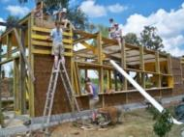
1. SCHAP! (SCHool And Production) 2009 – Südafrika
Objekt: Schule und Werkstättenraum
Ort: Township nahe Johannesburg, am Rande der Magagula Heights
Dauer des Projektes: 2009-2010
Projektpartner: S2arch

Ituba heißt „Möglichkeit“ auf Zulu und dies entspricht auch dem Leitspruch des 2008 von Christoph Chorherr, dem Wiener Gemeinderat, gegründeten Ithuba Skills College in einem Township nahe Johannesburg mit 5000 Einwohnern, davon 60% unter 12 Jahren: „Build together learn together. Erforscht und erprobt werden hier – an einem Ort, wo es im Winter bei wolkenlosem Himmel bis zu Null Grad abkühlt – auch die Möglichkeiten solarer Architektur. Ursprünglich als Oberstufenschule geplant, wurde die Schule bald um Volksschulklassen erweitert um die Weichen für die Zukunft in früheren Jahren zu legen. Die Schule als ein Ort, an dem sich junge Europäer und Afrikaner treffen, um gemeinsam zu bauen, zu lernen, zu feiern und zu forschen, wächst stetig.

Die Aufgabenstellung des Projektes war die Erweiterung des im Aufbau befindlichen College um einen Klassen- und einen Werkstättenraum mit zugeordneten Toilettenanlagen, mit 80m² bzw. 50m² Fläche. Gebaut wurde der L-förmige Baukörper mit gedeckten Außenbereichen von Studierenden verschiedener Architekturfakultäten aus Graz, München, Aachen, Dessau, Laibach, Linz und Spittal zusammen mit südafrikanischen Schülern, die auf diese Weise auch handwerkliche Fähigkeiten erwerben.
Durch die klimatischen Bedingungen musste gleich viel Platz als überdeckter Außenbereich zur Verfügung gestellt werden. Die Grenzen von innen und außen sollten dabei speziell in der Werkstätte verschwimmen.
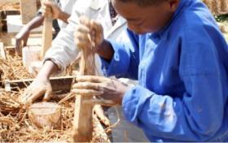
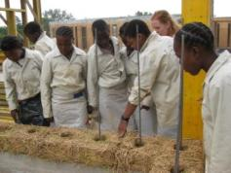

Gebaut wurde mit dem Material Lehm, der im regionalen Umfeld überall verfügbar war, um die lokale Wirtschaft zu stärken und späteren Selbstbau anzuregen. Die bereits in Vergessenheit geratene Tradition des Lehmbaus erforderte eine Versuchsreihe zur Erprobung von selbst gefertigten Ziegeln aus Lehm, Leca, Hanf, Papier und Stroh. Die Wahl fiel auf eine Neuinterpretation des traditionellen Strohlehmbaues mit Hilfe der Schüler des College produzierten Ziegelblöcken – ein wärmespeichernder und wärmedämmender Werkstoff mit ausgezeichneten feuchtigkeitsausgleichenden Fähigkeiten ohne viel Energieaufwand. Die Schüler erweiterten an diesem Musterbau so ihr Wissen und handwerkliches Können und trugen es in das lokale Umfeld.
Die bestehende Wohnstruktur in den Townships wird auch heute noch von kleinen Ziegelbauten und shacks (Wellblechhütten) bestimmt.
Mit jedem Zu- oder Neubau, wie wir ihn vorschlagen, wächst die Identifikation mit dem Ort und schafft somit Identitäten in den ansonsten so monotonen Siedlungsstrukturen der Townships .

Die Transformierung von Arbeitsschritten größerer Projekte, wie sie im Alltag herkömmlicher Architekturbüros vorkommen, in ein kleines, ein Jahr lang dauerndes Projekt, war ein wesentlicher Lernprozess, den die Studierenden aus Europa im Umgang mit sozialen Gebilden, Rahmenbedingungen, Zeitdruck und Verantwortung erfahren durften.

2. SCHAP! 2011 - Südafrika
Objekt: Volksschulgebäude
Ort: Township nahe Johannesburg, am Rande der Magagula Heights
Dauer des Projektes: 2011
Projektpartner: S2arch

Das Projekt knüpft an das Vorgängerprojekt „schap! 2009“ an und umfasst die Errichtung eines Volksschulgebäudes, das sich in das „s²arch“ Konzept „Ithuba Community Center“ von Christoph Chorherr integriert. Hier werden wieder einzelne Gebäudetypen und architektonische Konzepte als 1:1 Projekte von Studierenden verschiedener europäischer Architekturfakultäten aus dem deutsch- und slowenischsprachigen Raum verwirklicht - jedoch diesmal geordnet durch einen Masterplan.

Das Projekt besteht aus zwei Klasseneinheiten und den dazugehörigen Funktionsräumen, wird in zwei Baustufen realisiert und erweitert den bereits durch die Kunstuniversität Linz mit zwei Klassenräumen begonnenen Bau der Volksschule. Es knüpft zwar an Linz an, nimmt jedoch mit seiner Architektur eine eigene Haltung ein.

In der Materialwahl schließt es an die bewährte Strohlehmbauweise an, welche jedoch modifiziert wurde. Selbst produzierte Betonstützen, verbesserte Stampftechnik und Fachwerkträger aus Stahl kommen nun zum Einsatz.

Eine günstige Ausrichtung der Klassenräume und große Fensterflächen unterstützen die klimatische Optimierung des Gebäudes. Der Holzfußboden und die Holzdecke schaffen ein angenehmes Raumklima. Sie bilden gemeinsam mit den Fensterelementen eine Einheit und unterstreichen die wohnliche Atmosphäre des Klassenraumes. Der Raum wirkt durch die Rücksprünge der Fensterelemente plastisch und bildet für die Kinder wichtige Nischen und Rückzugsmöglichkeiten in den Laibungen. Der Dachvorsprung gewährt im südafrikanischen Sommer ausreichende Beschattung des Klassenraumes, lässt aber im Winter genügend solare Einstrahlung zu.
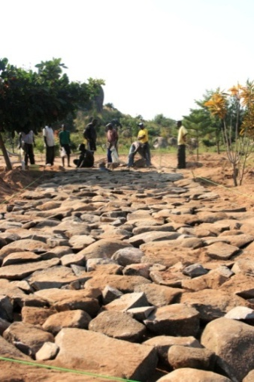
3. Waisenhaus - Tansania
Objekt: Waisenhaus für Straßen- und Waisenkinder
Ort: nahe Mwanza, Tansania (an der südlichen Küste des Viktoriasees)
Dauer des Projektes: 2013
Projektpartner: buildCollective
Weiterer Projektpartner vor Ort: Fonelisco

Durch die Miteinbeziehung in den Bauprozess und die Vermittlung bautechnischer Kenntnisse soll den einheimischen Arbeitern die Möglichkeit geboten werden aus dieser Zusammenarbeit zu profitieren, die erworbenen Kenntnisse in späteren eigenständigen Projekten einzusetzen und so ein für sie besseres Leben zu schaffen.
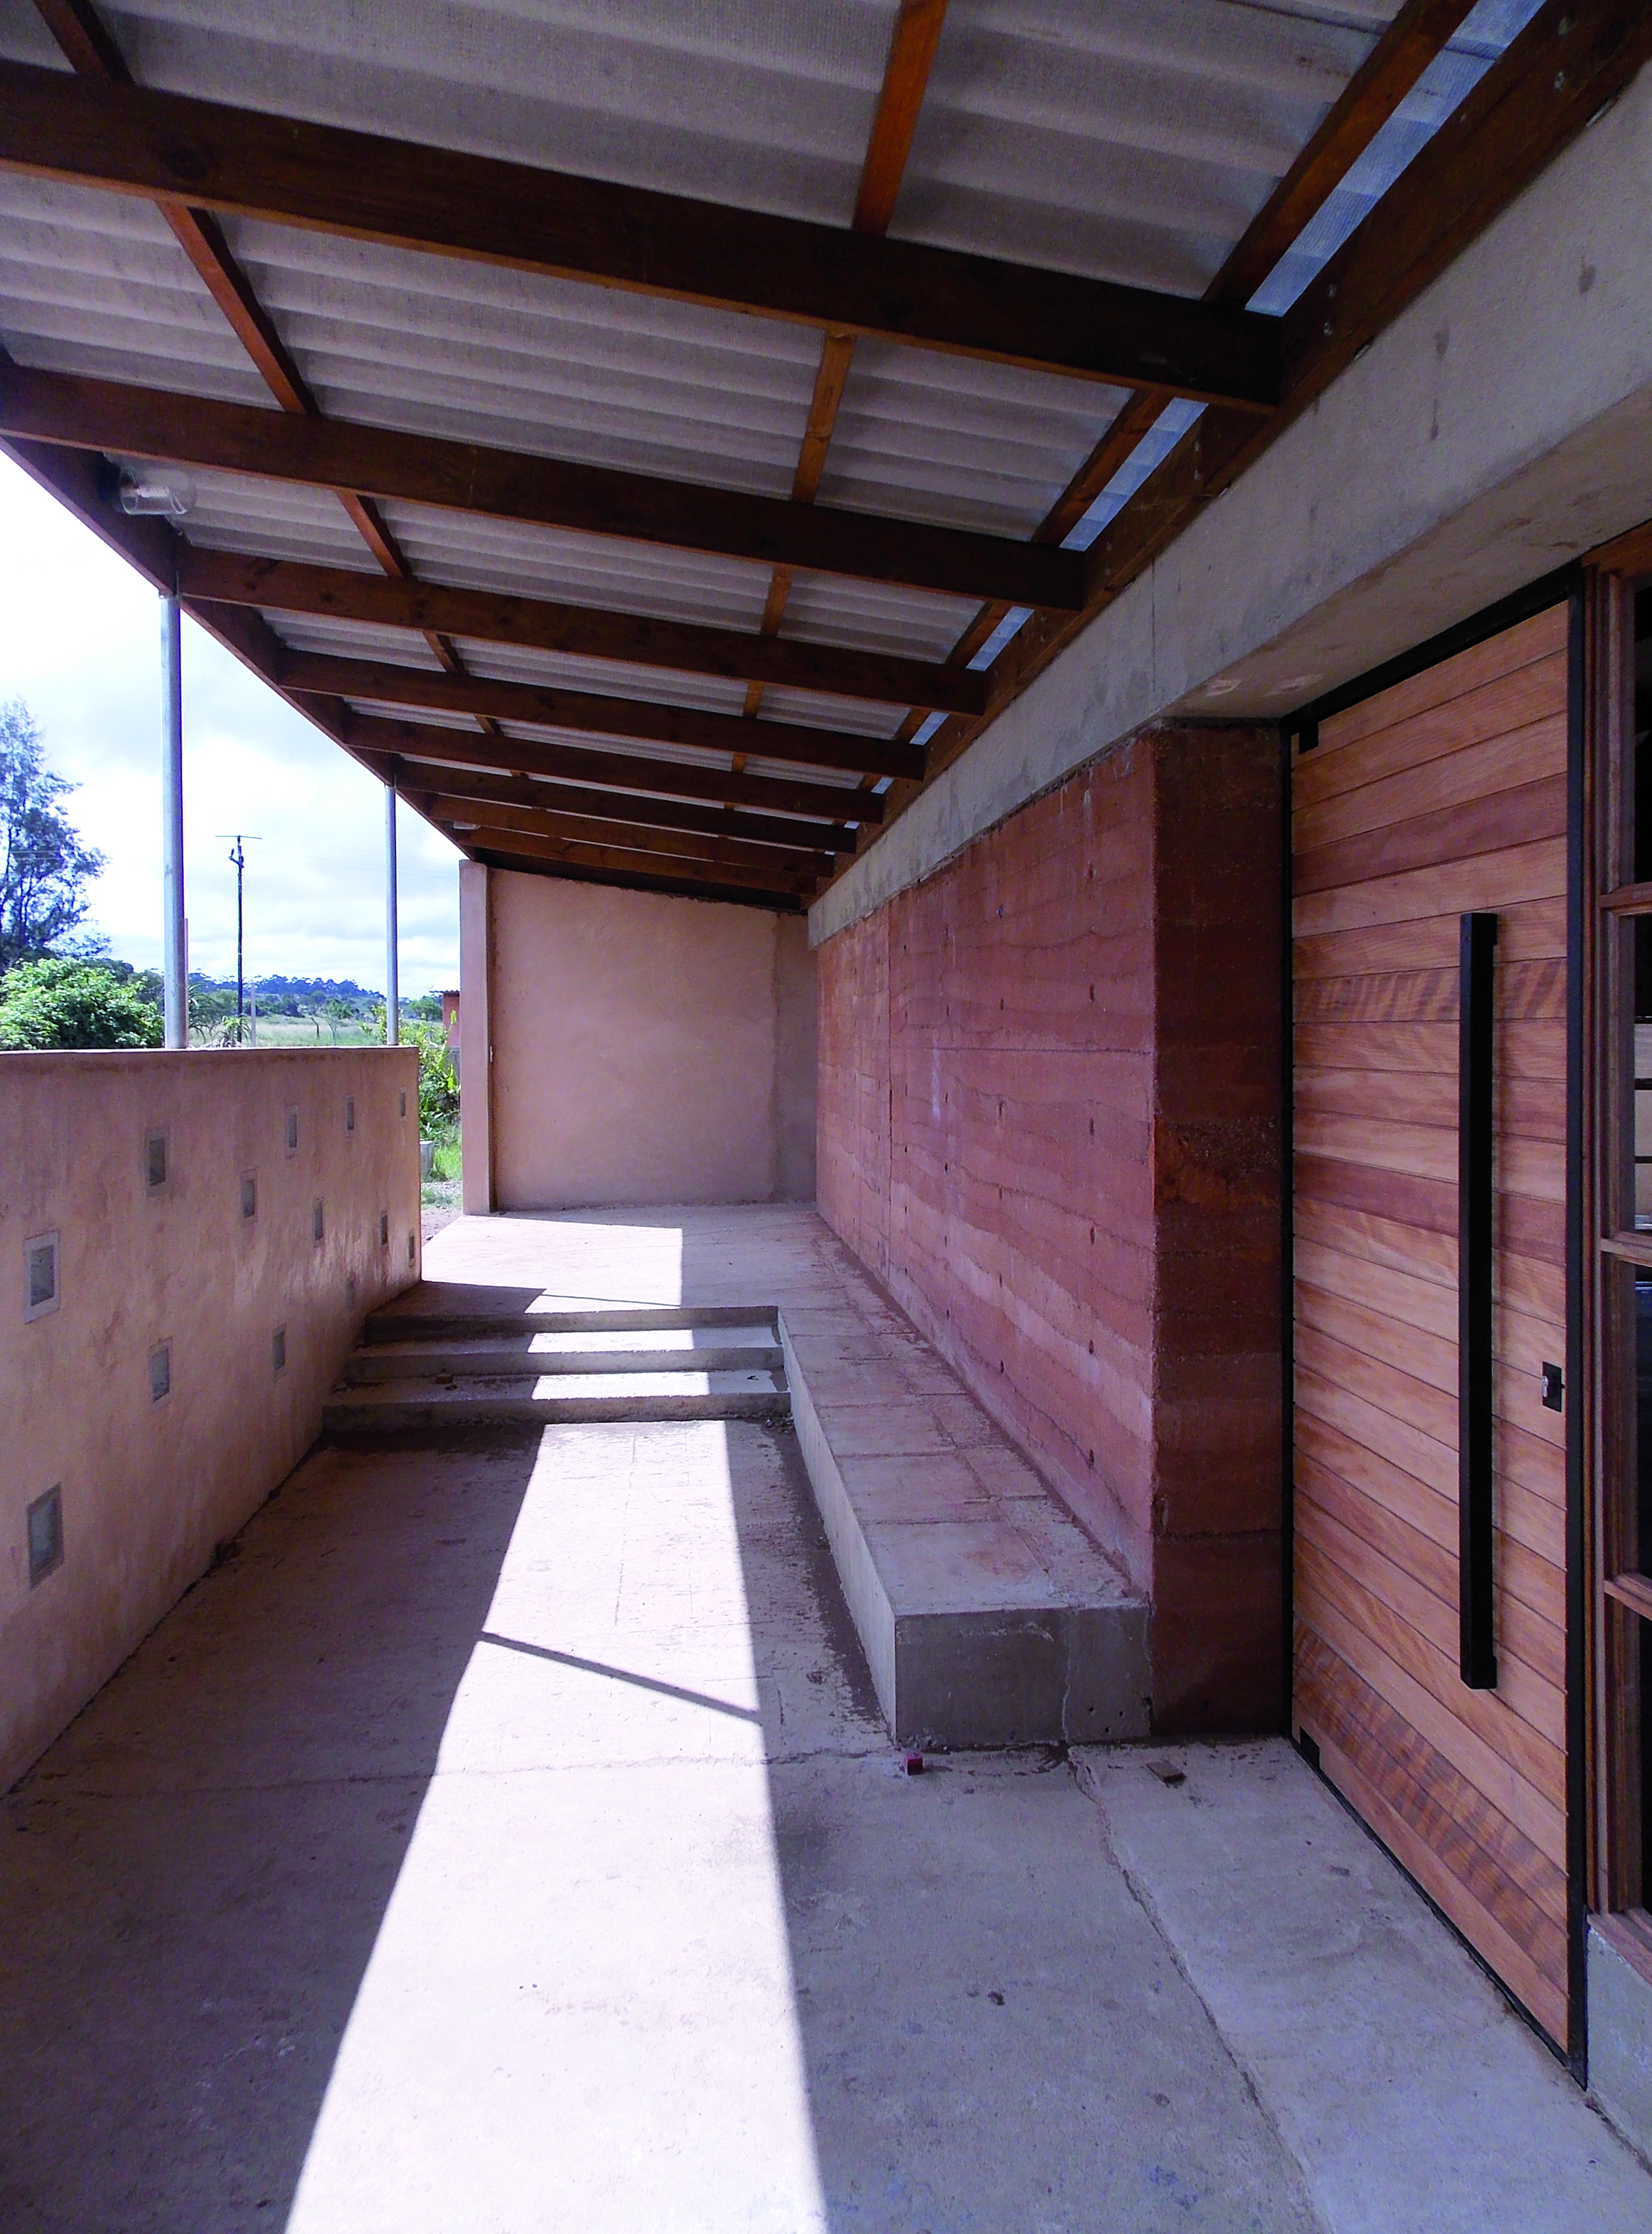
Maria Sauper, die Mutter des Dokumentarfilmers Hubert Sauper, der aufgrund seines kritischen Films „Darwin´s Nightmare“ von 2004 mit einem Einreiseverbot belegt worden war, trat an die FH Kärnten heran, ein Waisenheim in der Nähe von Mwanza zu errichten. Neben der schwedischen Organisation Great Vision konnte BuildCollective als ‚vor-Ort-Team‘ und Hauptorganisator für die Umsetzung gewonnen werden.

Die einzelnen Bungalows für die Zöglingsgruppen verschiedener Altersklassen sind vom Gemeinschaftshaus ‚bergab‘ in Richtung Süden angeordnet, da die bestehenden Bäume für die Einheimischen von Bedeutung und deshalb nicht variabel sind. Durch ihre gezielte Platzierung und teilweise gemeinsame überdachte Erschließungszone, bilden die einzelnen Baukörper eine gemeinsame dorfähnliche Struktur und großzügige begrünte Innenhöfe mit hoher Aufenthaltsqualität. Sie reagieren auf das bestehende Gefälle des Geländes.

3. bridgingMzamba - Südafrika
Objekt: Fußgänger-Hängebrücke
Ort: Mzamba, Wild Coast, Provinz Eastern Cape
Dauer des Projektes: 2014
Projektpartner: buildCollective
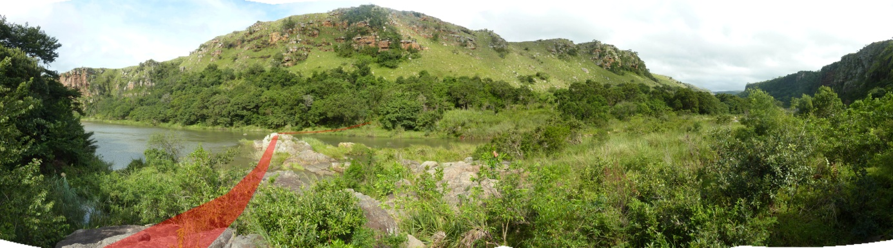

Jüngstes Ziel des Projektes ist die Schaffung einer Verbindung zweier Landesteile in der abgeschiedenen Küstenregion, die durch den Fluss Mzamba getrennt sind, durch eine Fußgänger-Hängebrücke. So wird den Bewohnern des rechten ärmeren Landteiles der Zugang zur örtlichen Infrastruktur wie der bereits 2010 gegründeten privaten Bildungseinrichtung Ithuba Wild Coast School ermöglicht.

Der höchste Hochwasserstand, die Zugänglichkeit der Brückenköpfe und der Verankerungsuntergrund spannen die Brücke über mindestens 135 Meter auf. Der vom Indischen Ozean mit bis zu 150 km/h blasende Wind belastet die leichte Konstruktion zusätzlich in horizontale Richtung.

Brisante Fragen zum Thema „Bauen in Afrika“

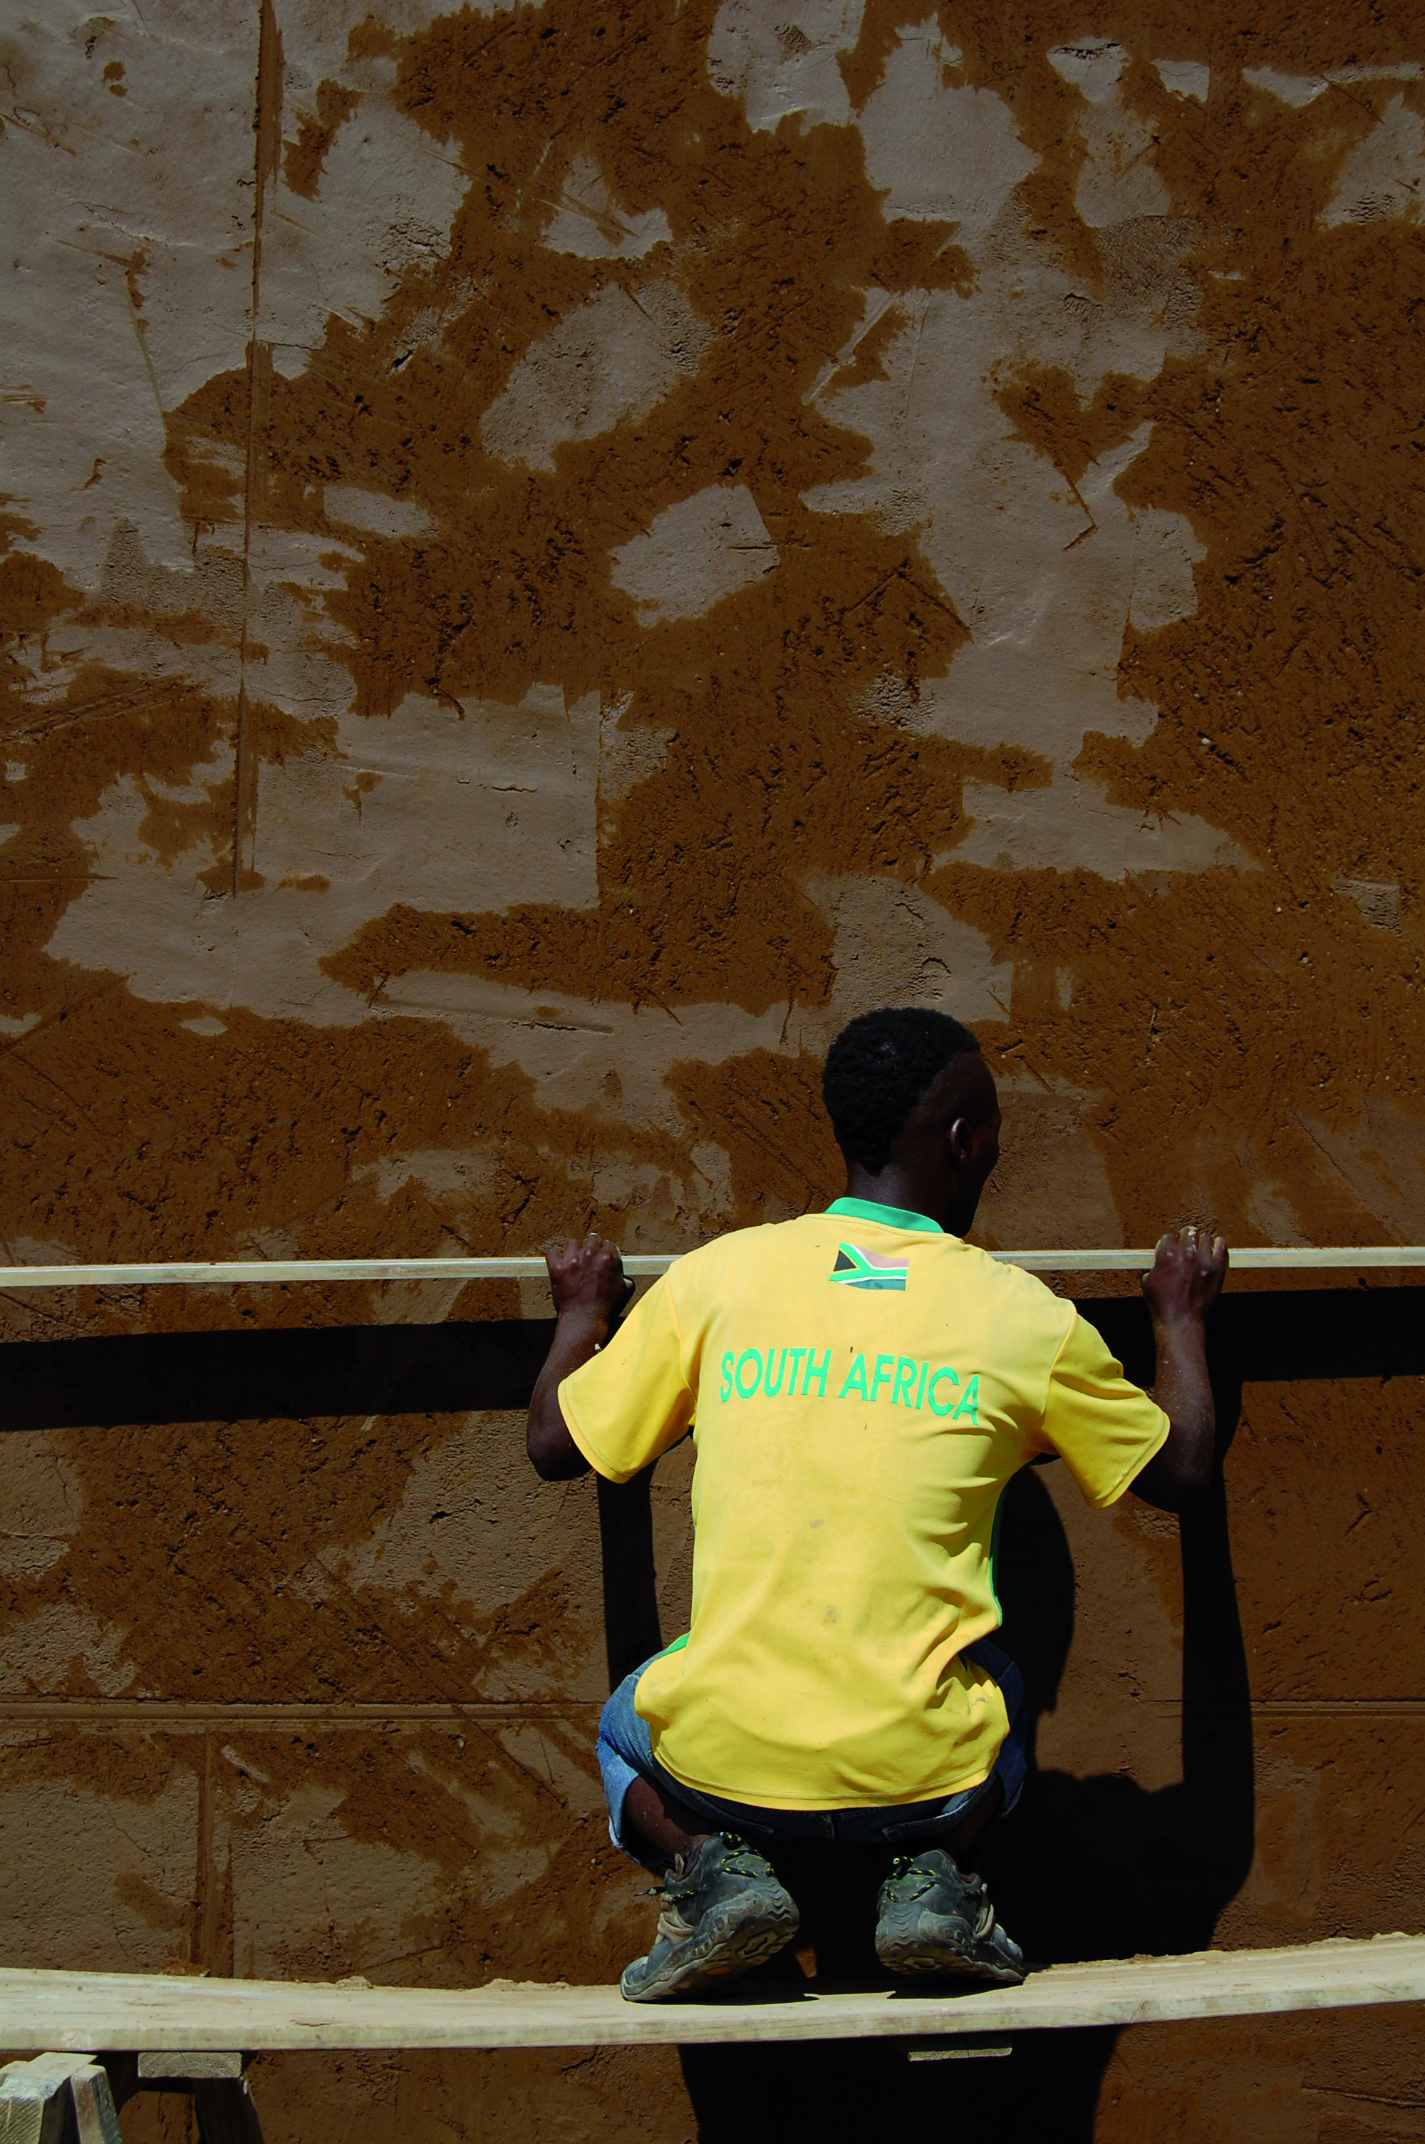
In der Vergangenheit war die Einwirkung von Europäern auf Südafrika eher kontraproduktiv. Wie kann man es nun rechtfertigen, dass europäische Hochschulen in diesem Land bauen?
„Nach der Teilnahme als Studentin an einem design-build-Projekt in Südafrika 2006 habe ich mir ähnliche Fragen gestellt. Wer profitiert wirklich von diesen Projekten? Wie können wir für Verhältnisse und ein Milieu planen, das wir nie kennengelernt haben? Transportieren wir unser Verständnis von gebautem Raum und Ästhetik als postkoloniale ready-made Architektur nach Afrika? Nehmen wir dabei auch noch Arbeitsplätze weg?
Gerne zitiere ich dann meinen Afrikanistik-Professor, den ich nach meiner Rückkehr mit diesen Fragen konfrontierte – „Was McDonalds darf, dürft ihr schon lange“ und er hebt den Vorteil kleiner Projekte mit direktem Geldfluss und enger Zusammenarbeit hervor. In der Fragestellung um angepasste Architektur hat sich in den letzten Jahren sehr viel getan. Das Wissen über lokale Verhältnisse, von Klima bis zu Verfügbarkeiten, wird weitergegeben und wächst mit jedem Projekt. Materialien und Bauweisen wurden ausprobiert, Prozesse und Beziehungen aufgebaut und so Erfahrungswerte gesichert und neue Ideen angeregt.“
Marlene Wagner, buildCollective

Wie siehst du die Zukunft der Arbeiter am Skills College wenn das College fertig gestellt ist? Welche Arbeitsmöglichkeiten ergeben sich? Sind welche durch die Projekttätigkeiten nachhaltig entstanden?
„Durch ,Ithuba‘ und seine bereits vielzähligen „Universitätsprojekte“ hat sich ein Team von ca. 8-10 jungen Männern herausgebildet, die jetzt schon sehr viele ,skills‘ haben. Ziel ist es, dass sie diese weitgehend eigenständig anbieten können. Das ist aber noch ein weiter Weg.“
Christoph Chorherr

„Wir freuen uns jedes Mal wenn wir erfahren, dass die Europäer kommen, um ein weiteres Gebäude zu errichten. Aber es ist hart für uns, davon abhängig zu sein. Es ist schlimm zu wissen, dass wir, wenn das Ithuba Skills College fertig gestellt ist – und dieser Tag wird unweigerlich kommen – alle unsere Anstellung verlieren. Darum haben wir die ,247 group‘ gegründet, die uns Perspektiven für die Zukunft bietet. Wir glauben fest daran, es schaffen zu können.“
Thabo Xaba, 41, Arbeiter in „Ithuba“, Bäcker und Künstler

„Ich versuche, so viel wie möglich zu lernen. Mir gefällt die Idee, Häuser auf so einfache Weise zu bauen. Man kann es schnell lernen und gut für eigene Zwecke adaptieren. Ich bin Mitglied der ,247-group‘, die künftig eine Art Baufirma für die Gemeinde von Magagula sein wird. Wir versuchen, uns in allen handwerklichen Gewerken weiterzubilden, in der Hoffnung, in ein paar Jahren billig Häuser in Magagula Heights bauen zu können.“
Thamsanqa Majeke, Thami, 23, Arbeiter in „Ithuba,“ lebt in Magagula Heights, Ortsteil Canana

Wie wirkt sich das College auf die Community in Magagula Heights aus?
„Manche Kinder würden vielleicht nicht in die Schule gehen. Ziemlich sicher gibt es vielen eine Perspektive und es existiert kein anderes Township mit dem so oft genannten Berufswunsch Architekt.“
Marlene Wagner, buildCollective

Wie kann in Zukunft eine Eigenständigkeit in Hinsicht auf die Finanzierung der Schule erreicht und somit die Abhängigkeit von Europa künftig vermieden werden?
„Das Projekt ,Ithuba‘ wird nie wirklich fertig sein, sondern weiterhin über Projekte und Partnerschaften wachsen. Eine Bildungseinrichtung ist, kann und soll keine gewinnbringende Institution sein und wird sich somit nie selbst erhalten.“
Marlene Wagner, buildCollective

„Da gibt es einen klaren Plan: Südafrikanische „independent schools“ haben das Recht, einen beträchtlichen Teil der Kosten vom südafrikanischen Staat erstattet zu bekommen. Je geringer das Schulgeld, umso mehr. Das streben wir an. Wie aber überall auf der Welt, ist das an beträchtliche bürokratische Normen gebunden. Diese entsprechend zu erfüllen‘, was Papier, Papier und nochmals Papier bedeutet, ist nicht ganz einfach. Wir arbeiten daran.“
Christoph Chorherr
Presseunterlagen:

Die Fotos sind honorarfrei für die Verwendung im Zusammenhang mit der Erwähnung der Ausstellung „Bauen für Afrika“ und bei Anführung der Fotocredits freigegeben.
Wir bitten Sie dringend, die Fotografen korrekt anzuführen! Bitte beachten Sie dazu die Fotocredits in den Dateinamen!
Die gesamten Unterlagen sowie Fotos von der Ausstellung sind auf unserer Homepage im Bereich „Presse“ zum Download bereit und Sie können diese auch per mail anfordern.
- Pressemappe
- Biografie buildCollective
- Unterlagen zu den Projekten
- Pressefotos

1
Bezeichnung: Bauen für Afrika
Fototext: Projekt SCHAP 2011 in Südafrika
Foto: © FH Kärnten, Architektur SCHAP!
2
Bezeichnung: Projekt SCHAP 2009
Fototext: Projekt SCHAP 2009 in Südafrika
Foto: © FH Kärnten, Architektur SCHAP!
3
Bezeichnung: Unterricht 1
Fototext: Workshop der Strohlehmbautechnik am Ithuba Community Center, Südafrika
Foto: © FH Kärnten, Architektur SCHAP!
4
Bezeichnung: Unterricht 2
Fototext: Workshop der Strohlehmbautechnik am Ithuba Community Center, Südafrika
Foto: © FH Kärnten, Architektur SCHAP!
5
Bezeichnung: Waisenhaus
Fototext: Projekt Waisenhaus Mzamba in Tansania
Foto: © FH Kärnten Studiengang Architektur und buildCollective NPO
6
Bezeichnung: Zugangsbereich Waisenhaus
Fototext: Zugangsbereich des Projektes Waisenhaus Mzamba in Tansania
Foto: © FH Kärnten Studiengang Architektur und buildCollective NPO
7
Bezeichnung: bridgingMzamba
Fototext: Projekt bridgingMzamba in Tansania
Foto: © FH Kärnten Studiengang Architektur und buildCollective NPO
8
Bezeichnung: lokaler Arbeiter
Fototext: lokaler Arbeiter bei der Arbeit
Foto: © FH Kärnten Studiengang Architektur und buildCollective NPO

